YAPAY SİNİR AĞLARININ JEODEZİDE UYGULAMALARI ÜZERİNE ÖNERİLER
O. Arslan¹ ,O. Kurt² ,H. Konak³
¹Kocaeli Üniversitesi, Jeodezi ve Fotogrametri Müh. Bölümü, Kocaeli, ozan601@yahoo.com
²Kocaeli Üniversitesi, Jeodezi ve Fotogrametri Müh. Bölümü, Kocaeli, okurt@kou.edu.tr
³Kocaeli Üniversitesi, Jeodezi ve Fotogrametri Müh. Bölümü, Kocaeli, hkonak@kou.edu.tr

ÖZET

Yapay Sinir Ağları (YSA), örüntü tanıma, kestirim, işlem kontrolu ve sınıflandırma gibi birbirinden farklı birçok uygulama alanında başarıyla uygulanan, doğrusal olmayan hesaplama modeli sistemleridir. YSA’nın doğrusal olmayan fonksiyon yaklaşımı, veri sınıflandırması, non-parametrik regresyon ve karar süreçlerindeki yetenekleri; veri dağılımlarına ilişkin öncül bilgilerin olmadığı uygulamalarda çok önemlidir. YSA’nın, eksik veya gürültülü verilere sahip karmaşık problemlerin çözümündeki etkinliği kanıtlanmıştır. Bu çalışmada ileri beslemeli bir YSA mimarisi, yerel GPS nivelmanı geoid yüzeyinin modellenmesi için kullanılmış ve elde edilen sonuçlar bilinen klasik bir yöntem olan polinomsal yüzey uydurma ile elde edilen sonuçlarla karşılaştırılmıştır.

Anahtar Sözcükler: yapay sinir ağları, öğrenme algoritması, geoid yüzeyi, polinomsal uydurma.

ABSTRACT

SUGGESTIONS ON APPLICATIONS OF ARTIFICIAL NEURAL NETWORKS IN GEODESY

Artificial Neural Networks are a class of non-linear computation models that have been successfully applied in many different application areas such as pattern recognition, prediction, process control and classification. The capabilities of ANNs for non-linear function approximation, data classification, non-parametric regression and non-linear decision making are crucial in applications when there is no a priori knowledge regarding data distributions. ANNs have proven to be effective in solving complex problems represented by noisy and missing data. In this study, a feed-forward ANN structure is employed to model the local GPS/levelling geoid surface. The results are compared to those produced by the well-known conventional method ,namely polynomial fitting .
Keywords: neural networks, learning algorithm, geoid surface, polynomial fitting.

1. GİRİŞ

Çok boyutlu veri uzayında doğrusal olmayan verileri işleyebilme kapasitesine sahip Yapay Sinir Ağları (YSA) parametrik olmayan yapısı nedeniyle çok çeşitli bilimsel disiplinlerde (fonksiyon tahmini, regresyon, patern tanıma, sınıflandırma, işlem kontrolu, robot teknolojisi, …vb) başarıyla kullanılmaktadır. YSA, insan beyninin çalışma tarzına benzer bir biçimde, biyolojik nöron hücresinin yapısı ve öğrenme karakteristiklerinden esinlenerek geliştirilmiş, birlikte işleyen çok sayıda işleme elemanından (nöron) oluşan bir bilgisayar işleme ve hesaplama sistemi olarak tanımlanabilir. ( Haykin, 1994; Zurada, 1992) İnsan beyninin problem çözme, hatırlama, bilgi elde etme, vb. yeteneklerini modelleyebilmek için ileri hesaplama kapasitesine sahip yapay sistemler üretme isteği yapay sinir ağlarına esin kaynağı olmuştur. Bir YSA, her biri az miktarda lokal hafızaya sahip çok sayıda basit işlemci birimden (nöron) oluşur. YSA bilgisayar bilimi, yapay zeka, örüntü tanıma ve tanımlama, mühendislik ve tıp gibi çok geniş bir yelpazede kullanım alanı bulmuştur. Parametrik olmayan yapısı, standart yöntemlere ilginç bir alternatif oluşturan “öğrenme” yeteneği, olasılık modeli ilgili herhangi bir varsayım yapmaması, özellik uzayında yüksek dereceden doğrusal olmayan “karar sınırları” oluşturabilme yeteneği, gürültü (noisy) verilerini işleyebilme ve farklı veri türlerine uyum yeteneği önemli özelliklerindendir (Richard, 1991). Olumsuz yönleri olarak; eğitim için uzun zaman gerektirmesi, probleme özgün ağ yapısının belirlenmesi gereği, başlangıç koşullarına bağlı olması ve ‘verilere bağlı’ bir model olması söylenebilir.

Bir sinir ağı birçok işleme elemanından (nöron ) oluşur; her bir nöronun giriş verisi ya dış uzaydır ya da bu veriler diğer nöronların çıkış verisi olabilir. Bütün nöronların çıkış sinyalleri giderek etkisini tüm ağ boyunca gösterir ve sonuç katmana kadar yayar; sonuçları da gerçek dünyanın sonucu olur. Bir YSA giriş vektörünü aldığında çıkış vektörü formunda bir yanıt üretir. Giriş işleme elemanları çıkış birimlerine gizli elemanlarla bağlıdır. Gizli birimler (gizli katmanlar) giriş ve çıkış bilgileri arasındaki doğrusal olmayan (nonlieer) ilişkileri temsil etmektedir. YSA’nın çok sayıda türü (ve varyasyonları) vardır (Şekil 1).
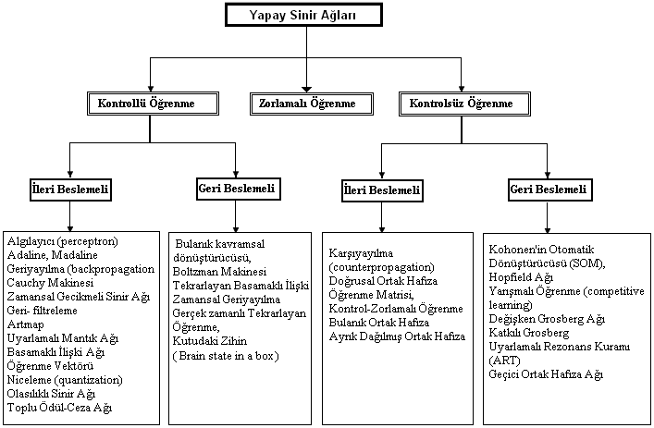
Şekil 1: Yapay Sinir Ağı Türleri

Sinir ağları örneklerden “öğrenir” ve örnekleme verileri (eğitim seti) üzerinde “genelleştirme” yeteneğini kullanır. Genelleştirme, sinir ağının örnekleme veri seti içinde yer almayan yeni verileri enterpole yada ekstrapole edebilme yeteneğidir. Bir sinir ağının “gücü”, örnekleme verilerinden ne kadar iyi genelleştirme yapabildiğine bağlıdır. Öğrenme algoritması; istenen (hedef) çıkış vektörü ile gerçekleşen çıkış vektörü arasındaki fark cinsinden bir ölçü değeri olan hata fonksiyonunu kullanarak; deneme (eğitim) seti üzerindeki ortalama hatayı azaltacak şekilde, ağ içindeki ağırlıkları dengelemektedir. Bu doğru olarak gerçekleştirildiğinde sinir ağı, yeni giriş verileri için istenen sonuçları doğru olarak tahmin edecektir (Hertz, 1991).

Günümüzde en çok kullanılan sinir ağı sınıflandırma yöntemi “çok katmanlı algılayıcı sinir ağı” (multilayer perceptron) olup geniş biçimde analiz edilmiş ve çeşitli öğrenme algoritmaları geliştirilmiştir. Bu tür ağlar genellikle hata ‘geriyayılma’ (backpropagation) algoritması ile çalıştırılır. Bu algoritma hesaplanması kolay olmasına ve sinir ağları topluluğunda yaygın biçimde kullanılmasına rağmen; uzun sürede çözüme ulaşması ve hata yüzeyinde kimi zaman yerel minimum değerine ulaşması (yakalanması) nedeniyle bazı dezavantajlara sahiptir. Bununla birlikte, bir gradyen arama tekniği olarak, büyük veri grupları üzerinde çalışması iyi sonuç verirken, sınırlı büyüklükteki veri üzerinde "en iyi çözüm" olduğu söylenemez. Benzer şekilde gereğinden daha basit bir yapıya sahip olan bir sinir ağı, deneme seti içinde yer almayan veriler için bile iyi yaklaşım değerleri üretemez; gereğinden daha karmaşık (kompleks) bir sinir ağı ise deneme setine aşırı uyar (overfit); yani veri seti içindeki modele iyi uyarken bilinmeyen örüntüler için kötü yaklaşımlar ve sonuçlar verir (Arslan, 1999; 2001).

Sinir ağları katmanlar halinde organize edilirler. Bir Yapay Sinir Ağında katmanları oluşturan işleme elemanlarının (nöron) yapısını incelemek gerekir. Herhangi bir sinir ağı içindeki her nöron Şekil 2’ deki gibi modellenebilir. Burada i: nöronun giriş verisi; w: ağırlık; b: bias (eşik); n: toplam giriş ; f: etkinleştirme fonksiyonu; o: nöronun çıkışı (sonuç)dır.
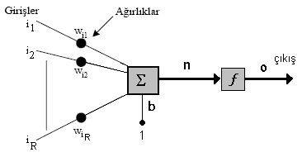
Şekil 2: Nöron Modeli

n = w_{1,1}i₁+w_{1,2}i₂+....+w_{1,R}i_{R}+b = ∑ (w.i +b) ; o = f (w.i +b) (1)

Şekilde tek girişli nöronun modeli görülmektedir. Toplam giriş değeri bir etkinleştirme fonksiyonu yardımıyla nöron çıkışını üretir. Bunu biyolojik nöronla ilişkilendirirsek ağırlıklar sinapsın gerilimini temsil ederken toplam giriş hücre yapısını gösterir. Nöron çıktısı ise akson üzerindeki sinyali temsil etmektedir. Genel olarak bir nöron birden fazla giriş değerine sahiptir. Etkinleştirme fonksiyonu (transfer fonksiyonu) nöron ya da ağ sonucunu üretmekte ve şekillendirmektedir (Şekil 3).

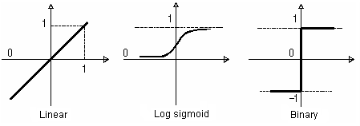
Doğrusal (Lineer)
İkili (Binary)

Şekil 3: Genel etkinleştirme fonksiyonları

Sinir ağı kullanıcıları arasında en çok kullanılan etkinleştirme fonksiyonu sigmoid fonksiyondur ve giriş fonksiyonunun büyük değerlerini [0,1] aralığına ‘sıkıştırmaktadır’. Ayrıca çok katmanlı sinir ağı (MLP) modelllerinde yaygın olarak kullanılan bir etkinleştirme fonksiyonudur.
$f(n)≈\frac{1}{1+e^{−n}}$ (2)
Genelde bir nöron yeterli olamayacağından paralel şekilde işleyen nöronlar grubu, yani “katman” yapısı gerekli olur. Şekil 4’te, S adet nörondan oluşan tek katmanlı bir sinir ağı modeli görülmektedir.

1.1 Çok- Katmanlı Algılayıcı Sinir Ağı ( Multilayer Perceptron)

Günümüzde ençok bilinen ve yaygın biçimde kullanılan yapay sinir ağı sınıflandırma yöntemi Çok Katmanlı Algılayıcı Sinir Ağı’dır (White, 1990; Almeida, 1997). Genel amaçlı, esnek ve çoklu tabakalar halinde organize edilmiş birimlerden (nöron) oluşan doğrusal olmayan (non-lineer) modellerdir. MLP sinir ağı hemen hemen her fonksiyonu tahmin etme/ yaklaşım özelliğine sahip bir ağdır (şekil.5). Birimler genellikle İleri Beslemeli iç bağlantılara sahiptir. İleri beslemeli bağlantının anlamı; bağlantıların herhangi bir şekilde döngü oluşturmamasıdır. MLP sinir ağının üstünlüğü nöronlarla doğrusal olmayan (non lineer) bir ilişki kurabilme yeteneğinden kaynaklanmaktadır.

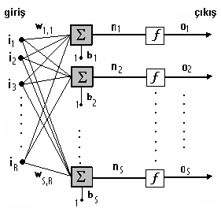
Giriş
Çıkış
Gizli Katmanlar
Şekil 4: Sinir ağı katman yapısı Şekil 5: Çok- katmanlı sinir ağı modeli

Sinir ağının çalıştırılması (öğrenmesi) ağın sonuç değeri ile hedeflenen sonuçlar arasındaki (farkın) hata ölçüsünün minimum yapılması esasına dayanır. Bu değerler çalıştırma (eğitim) aşamasında ‘geriye doğru’ yayılarak ve yinelemeli biçimde gerçekleştirilir. Algoritma bu nedenle Geri Yayılma Algoritması olarak adlandırılmıştır (Rumelhart, Lippman, 1987).

Geri yayılma kuralı hata değerlerini ağ boyunca dağıtmakta ve dolayısıyle gizli nöronlara uyumunu sağlamaktadır. Bu uyum Gradyen İniş Öğrenme Kuralı teorisi kullanılarak ağ içindeki her bir ağırlığa düzeltme getirilmesiyle adaptasyonu sağlanmaktadır. Geri yayılma kuralı, aslında ağ içindeki her ağırlığın ilgili hata fonksiyonunun duyarlığını hesaplamakta ve bu ağırlığı bu duyarlığa göre güncelleştirmektedir. Dolayısıyla hata yüzeyinin global minimum değeri arandığından, yalnızca yerel bilgiyi kullanmakta ve hesaplanması kolay bir yöntem olmaktadır. Ancak; aynı zamanda yerel minimuma yakalanabileceği için sakıncalıdır. Geriyayılma kuralının temel handikapı budur. Bu sakıncadan kaçınmak için farklı yöntemler geliştirilmiştir.

Çok katmanlı sinir ağlarının (MLP) genellikle geri yayılma algoritması ile çalıştırılmaktadır. Sinir ağının öğrenme işlemi hata fonksiyonunun minimum yapılması esasına dayanmaktadır. En küçük hata değerine sahip noktaya ilişkin ağırlıklar, optimum ağırlıklardır. Muhtemel olan en düşük hata değerine sahip teorik çözüm “global minimum” değeridir. Geri yayılma kuralı, çözüm vektör uzayında hata yüzeyinin basamaklı kesitleri boyunca global minimum değerine ulaşmak için gradyen iniş tekniği uygular. Hata yüzeyinin çoğu kez düzensiz ve karmaşık bir yapıya sahip (birçok ‘vadi ve tepe’ içerir) olması nedeniyle, sinir ağı en uygun çözüm olmayan “yerel minimum” değerine yakınsayabilir (Bishop, 1995). Ağ ağırlıkları istenen ve gerçekleşen ağ sonuçları arasındaki fark ölçüsüne dayanan bir hata değerini minimum yapacak şekilde dengelenmektedir. Hata fonksiyonu;
$$E^{p}=\frac{1}{2}\sum_{j}{(d_{j}^{p}−o_{j}^{p})^{2}}$$
(3)
olarak tanımlanabilir. (d_{j} : istenen sonuç, o_{j} : gerçekleşen ağ sonucu ve p: örüntü) Ağırlıkları dengelemek (ağ düzeltmesi) için hata fonksiyonunun gradyeni kullanılır.
$Δ^{p}w_{\text{ji}}=−η\text{.}\left(\frac{∂E^{p}}{∂w_{\text{ji}}}\right)$
(4)
Burada ağırlık düzeltmesi için kullanılan η sabitine “öğrenme oranı” denilmekte olup; ağırlık değişimi için hesaplanacak hata duyarlık değerini belirlemektedir. En iyi öğrenme oranı (η) değeri hata yüzeyinin özelliklerine bağlıdır. Ağırlıklar$w_{\text{ij}}(t+1)≃w_{\text{ij}}(t)+η\text{.}δ_{j}\text{.}i_{i}$;
(5)

şeklinde dengelenir. Burada $w_{\text{ij}}(t)$: t zamanında $i$giriş (veya gizli) düğümü ile $j$düğümü arasındaki ağırlık, $i_{i}$: ya $i$düğümünün sonuç değeri veya bir giriş ,$δ_{j}$:$j$düğümünün hata terimidir. Bir çıkış düğümü için hata terimi ($δ_{j}$);
(6)
$δ_{j}≃o_{j}\text{.}(1−o_{j})\text{.}(d_{j}−o_{j})$

olarak elde edilir. Burada $d_{j}$:$j$düğümünün istenen sonuç değeri, $o_{j}$:gerçekleşen sonuç değerdir. $j$düğümü bir gizli düğüm olmak üzere hata terimi ($δ_{j}$) ;

$δ_{j}≃o_{j}\text{.}(1−o_{j})⋅\sum_{k}{δ_{k}⋅w_{\text{jk}}}$
(7)
olarak düzenlenir. Burada; $k$:$j$düğümü üstündeki tabakalardaki düğümdür. Bazen bir “moment” teriminin (α )eklenmesi yakınsamayı hızlandırmakta ve ağırlık değişimleri yumuşatılmaktadır.

$w_{\text{ij}}(t+1)≃w_{\text{ij}}(t)+η\text{.}(d_{j}−o_{j})\text{.}i_{i}+α\text{.}(w_{\text{ij}}(t)−w_{\text{ij}}(t−1))$
(8)
Öte yandan yaygın olarak kullanılmakta olan bu algoritma uzun zaman gerektirmektedir. Bu nedenle algoritmanın çözümünü hızlandırmak için çeşitli araştırmalar yapılmaktadır. Ayrıca ağırlık güncellemelerini ardışık biçimde ve lokal olarak hesaplandığı için yerel minimuma yakalanma riski vardır.

2. UYGULAMA

Jeodezik uygulamalarda bilinen öncül kabullerin ışığında YSA’nın potansiyelini değerlendirmek ve olası sonuçları irdelemek ilginç olacaktır. Bu nedenle uygulama örneği olarak GPS nivelmanı ile Jeoit (geoid) yüzeyi belirleme problemi ele alınacaktır. GPS nivelmanı jeoit ondülasyonlarının modellendirilmesinde, polinomsal yüzey uydurma, en küçük kareler kollokasyonu ve sonlu elemanlar yöntemi gibi bilinen klasik yöntemler kullanılmaktadır (Kavzoğlu, 2005). Düzensiz yüzeylerin temsilinde kullanılan multikuadratik enterpolasyon yaygın olarak uygulanan analitik bir yöntemdir. Bu çalışmada yerel bir GPS nivelmanı yüzeyinin (Kocaeli ili) modellenmesi amacıyla klasik polinomsal yaklaşım ve YSA tekniği kullanılarak uygulama sonuçları karşılaştırılmaktadır.

Sayısal uygulamada üç boyutlu referans sistemi WGS84’e göre jeoit yüksekliği üreten EGM96 (Earth Gravitational Model 1996) jeopotansiyel modeline göre üretilen simülasyon verileri kullanılmıştır. Bir NASA/NIMA ortak projesi olan EGM96 global jeoid modeli, günümüzde en iyi mutlak ve bağıl doğruluğu veren, yeryüzünün gravitasyonel potansiyelinin gelişmiş bir küresel harmonik modelidir. Bu model, 1 m’den daha iyi doğrulukta jeoit ondülasyonlarının hesaplanması için kullanılmaktadır. Bu modelin Fortran77 versiyonuna (EGM96, 2007a) ve C versiyonuna (EGM96, 2007b) Internet sitelerinden ulaşılabilir. Küresel Harmonik fonksiyonlarına göre belirlenmiş katsayılara ve bu yazılımın Windows versiyonuna yine aynı sitelerden ulaşılabilir (EGM96, 2007a;2007b). EGM96 Jeoidi ile ilgili ayrıntılı bilgiye (EGM96, 2007a;2007b;2007c,2007d; Heiskanen ve Moritz, 1984; Borre, 2004) kaynaklarından ulaşılabilir. Uygulamada Kocaeli ili yerel jeoidi için Şekil 6’da gösterilen bölgede EGM96 (NGA, 2007) Jeoidi kullanılarak simülasyon verileri (L, B, N) üretilmiştir. Simülasyon ile üretilen Jeoit yükseklikleri için normal dağılmış düzeltmeler aşağıdaki şekilde elde edilmiştir.

$ε_{h}\text{\sim }N(0\text{.}\text{00}m , ±σ_{h})$ Elipsoid yükseklikleri için türetilen düzeltmeler
$ε_{H}\text{\sim }N(0\text{.}\text{000}m , ±σ_{H})$ Ortometrik yükseklikleri için türetilen düzeltmeler
$ε_{N}=ε_{h}−ε_{H}$ Geoid yüksekliklerinin düzeltmeleri

ε_{N} düzeltmeleri, ε_{h} ve ε_{H} düzeltmelerinin doğrusal kombinasyonu olduğundan normal dağılımlıdır.

$ε_{N}\text{\sim }N(0\text{.}\text{00}m , σ_{N})$ $σ_{N}=±\sqrt{σ_{h}^{2}+σ_{H}^{2}}$
$N=N_{\text{EGM}\text{96}}+ε_{N}$ Üretilen geoid yükseklikleri

Bölge | L  [o] | B  [o] | ±σ_{h}  [m] | ±σ_{H}  [m] | ±σ_{N}  [m] | Ortalama  Veri Aralığı  (km) | Ortalama  Veri Sayısı
Kocaeli | 29.25−30.50 | 40.50−41.20 | 0.02 | 0.005 | 0.02 | ~5.5 (3’) | 310

Tablo 1: Çalışma bölgesinde öngörülen standart sapma değerleri.

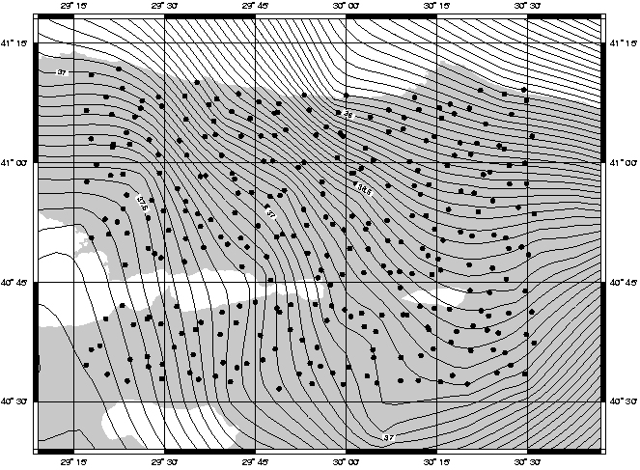

Şekil 6: Kocaeli ili için türetilen noktalar ve yerel EGM96 Geoidi

Uygulamada YSA tekniği ile geoid yüksekliklerinin hesaplanması için Şekil 7’ de gösterilen tek gizli katmanlı MLP sinir ağı modeli kullanılmıştır. Giriş katmanı 2 nörondan oluşmakta olup, giriş verileri elipsoidal enlem ve boylam (L, B) değerleridir. Gizli katmanda nöron sayısı 4 ile 10 arasında değişmiştir. Çıkış katmanı tek bir nörondan (jeoit yüksekliği) oluşmuştur. YSA modeli için [2: 4- 10: 1] gösterimini kullanabiliriz. Gizli katmanda 4,5,6,..,10 aralığındaki tüm nöron sayıları kullanılmış, bu aralık dışında (yani nöron sayısı “n.s.” < 4 ve n.s. >10) iyi öğrenme sağlanmadığı görülmüştür. [2:4:1], [2:5:1], [2:6:1],…,[2:10:1] ağ yapılarının her biri için tek tek çalıştırılmıştır. YSA Öğrenme algoritması olarak geriyayılma kuralı yerine Hızlı Yayılma (quickpropagation) algoritması tercih edilmiştir. Geriyayılma algoritmasının bilinen sakıncalarından kaçınmak için bu algoritma kullanılmıştır ve yineleme ve işlem adım sayısında belirgin bir düşüş sağlanmıştır. Başka bir deyişle; çözüme daha kısa sürede ve az iterasyonla ulaşılmıştır.
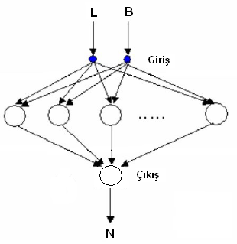
Nöron Sayısı
(4, 5, 6,…,10)
Şekil 7: Uygulamada kullanılan YSA modeli

Problemin çözümü için en uygun sonuçlar, gizli katmandaki nöron sayılarının 5, 6 ve 7 olduğu ağ yapıları için elde edimiştir. Şekil 8’de uygulamada kullanılan Windows tabanlı YSA yazılımın arayüzü ve eğitim aşamasında çalışma anından bir görünüm verilmektedir. Yazılım içinde seçilen bir ağ yapısı için, tercih edilen öğrenme algoritması parametreleri dinamik olarak değiştirilebilmekte, hata değerleri ve ağırlık değişimleri izlenebilmekte, yeterli öğrenmenin sağlanıp sağlanmadığı veya aşırı uyma durumunun olup olmadığı sayısal veri ve grafiklerle gözlenebilmektedir. Eğitim veri seti içinde olmayan yeni bir veri grubu kullanılarak (çapraz doğrulama) ağın hangi epokta en iyi sonucu verdiği de test edilebilmektedir.

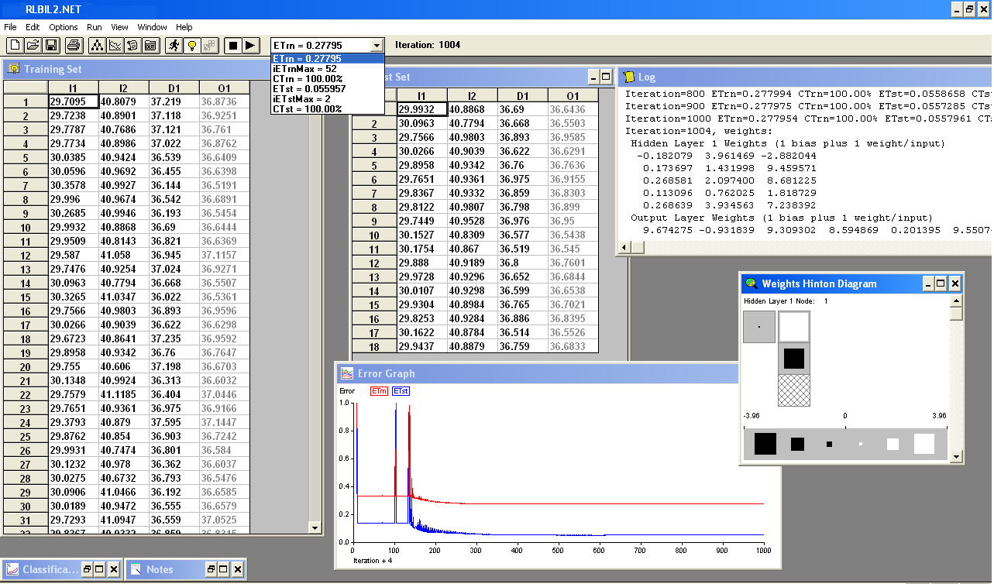

Şekil 8: Windows tabanlı YSA yazılımı arayüzü

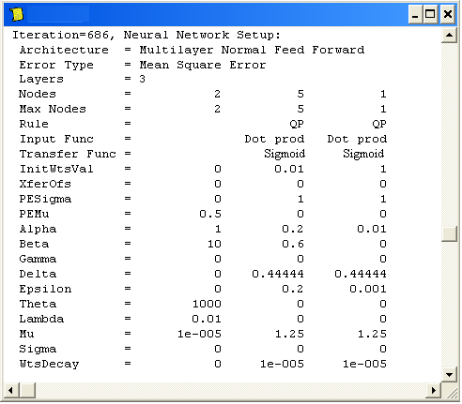
Gizli  Nöron | Iterasyon sayısı | σ _{N}  _{(m)}
4 | 450 | 0.03
5 | 700 | 0.02
6 | 720 | 0.009
7 | 750 | 0.01
8 | 840 | 0.02
Tablo 2: YSA sonuç değerleri
Seçilen uygulama örneğinde, simulasyon verileri kullanıldığından verilerin olasılık dağılım özellikleri bilinmektedir. Öte yandan jeodezik problemlerde de verilenin normal dağılımlı olduğu varsayılmaktadır. YSA’nın genelde verilerin dağılımı üzerinde ön kabuller yapmadığı ve bu nedenle belirtilen varsayıma uymayan veriler için parametrik yöntemlere göre daha avantajlı olduğu bilinmektedir. Benzeri bir Jeodezik problemde YSA kullanımının hangi noktalarda yarar sağlayabileceği, çözüme ek katkısı olup olmayacağı araştırılacaktır. YSA uygulamasında, hem EGM96 jeoit modeline göre hesaplanmış (geoid yükseklikleri); hem de öngörülen standart sapma değerlerine göre hesaplanan, normal dağılımlı düzeltmeleri eklenmiş veriler ayrı ayrı kullanılmıştır. Elde edilen sonuçlar ( Kurt ve diğ., 2007) da belirlenen en uygun dereceli polinomsal yüzey ile hesaplanan değerlerle karşılaştırılmıştır (Tablo 3).

 |  |  | Geoid Yükseklikleri
B | L | EGM96 | EGM96+v | Polinomsal | YSA
29.3239769 | 40.5533845 | 37.736 | 37.735 | 37.738 | 37.729
29.3711526 | 40.549803 | 37.701 | 37.726 | 37.711 | 37.712
29.3570391 | 40.5328978 | 37.713 | 37.699 | 37.72 | 37.73
29.439267 | 40.5329085 | 37.639 | 37.667 | 37.655 | 37.633
29.5155986 | 40.5499485 | 37.553 | 37.554 | 37.568 | 37.544
29.5344448 | 40.5574228 | 37.528 | 37.565 | 37.543 | 37.543
29.568881 | 40.5440724 | 37.487 | 37.501 | 37.5 | 37.476
29.6203805 | 40.5416523 | 37.418 | 37.393 | 37.428 | 37.432
29.6943532 | 40.5540116 | 37.308 | 37.331 | 37.314 | 37.31
29.7548348 | 40.5745378 | 37.21 | 37.211 | 37.213 | 37.245
29.8037296 | 40.5252217 | 37.169 | 37.174 | 37.168 | 37.17
29.8440947 | 40.5378727 | 37.104 | 37.12 | 37.104 | 37.115
29.9045034 | 40.554811 | 37.012 | 37.021 | 37.013 | 37.022
29.9312523 | 40.5276378 | 37.005 | 37.007 | 37.003 | 37.014
30.0109979 | 40.5393785 | 36.909 | 36.882 | 36.912 | 36.91
30.0540525 | 40.5706171 | 36.84 | 36.853 | 36.845 | 36.834
30.089313 | 40.5412584 | 36.847 | 36.881 | 36.852 | 36.844
30.1769249 | 40.5412074 | 36.81 | 36.828 | 36.818 | 36.815
30.2208312 | 40.5365331 | 36.812 | 36.827 | 36.821 | 36.844
30.2338768 | 40.5509193 | 36.792 | 36.751 | 36.801 | 36.799
30.3096462 | 40.5280475 | 36.847 | 36.839 | 36.855 | 36.85
30.3644976 | 40.5639914 | 36.821 | 36.827 | 36.827 | 36.822
30.4141634 | 40.5624376 | 36.864 | 36.855 | 36.866 | 36.846
30.443053 | 40.5417668 | 36.929 | 36.892 | 36.928 | 36.913
30.4665851 | 40.5544737 | 36.933 | 36.965 | 36.929 | 36.929
29.2661061 | 40.5876375 | 37.771 | 37.757 | 37.753 | 37.73
29.3489177 | 40.6169862 | 37.72 | 37.703 | 37.721 | 37.722
29.409002 | 40.5992478 | 37.667 | 37.707 | 37.678 | 37.663
29.4637991 | 40.5912294 | 37.61 | 37.61 | 37.624 | 37.608
29.4959001 | 40.6101076 | 37.573 | 37.57 | 37.584 | 37.554
29.5436715 | 40.6127551 | 37.512 | 37.506 | 37.521 | 37.504
29.5877032 | 40.6107051 | 37.451 | 37.459 | 37.459 | 37.448
29.6461917 | 40.6104035 | 37.365 | 37.368 | 37.37 | 37.361
29.701894 | 40.5829142 | 37.287 | 37.333 | 37.291 | 37.278

Tablo 3: Polinomsal enterpolasyon ve YSA sonuçlarından bir bölüm

Tablo 3’te, 310 adet olan uygulama verilerinin bir kısmına yer verilebilmiştir. YSA çözümünde kontrollü öğrenme algoritması için bilinen kontrol noktalarından (EGM96 modeline göre) yararlanılmıştır. Tablo 2’de gizli katmandaki nöron sayılarına göre ulaşılan sonuçlar verilmiştir. Polinomsal yüzey uydurma ile hesaplanan geoid yükseklikleri ile, EGM96 modeline göre hesaplanan yükseklik değerleri arasındaki farkların (fark vektörünün) standart sapma değeri 2.05 cm’dir. EGM96 jeoit modeline göre hesaplanan jeoit yükseklikleri ile YSA yöntemine (en iyi ağ yapısı )göre hesaplanan değerler arasındaki farkların standart sapması ise 1.39 cm’ dir.

Simulasyon verileri kullanımının YSA çözüm duyarlığını arttırdığı düşünülebilirse de; genel çözümde doğruluk açısından polinomsal yönteme göre belirgin bir artış olduğu söylenemez. Uygulamada kullanılan bölgenin küçük olması ve geoid yüzeyinin de bu bölge için düzensiz olmayacağı düşüncesinden hareketle; YSA yönteminin polinomsal yöntemle benzer sonuçlar ürettiği söylenebilir. Burada verilerin tam ve veri kümesinin özelliklerinin de bilindiği dikkate alınmalıdır. Lokal bir jeoit belirleme çalışması yerine, daha büyük alanların jeoit yüksekliklerinin hesaplanmasında YSA kullanımının daha yararlı ve karşılaştırılabilir olabileceği öngörülebilir.

3. JEODEZİK UYGULAMALAR İÇİN ÖNERİLER

Genel olarak YSA kullanımı, tasarım ve uygulama sırasında karşılaşılan sorunlar nedeniyle karmaşık ve zaman alıcı bir işlemdir. Farklı nitelikteki problemler (veriler) için kurulacak ağ topolojisi de aynı olmayacaktır. Tasarım açısından gizli katmanların sayısı ve büyüklüğünün (nöron sayısı) belirlenmesi, ağın “öğrenme” ve “genelleştirme” kapasitesini etkilediği için son derece önemlidir. Öğrenme algoritması bir YSA uygulamasının temel bileşeni olup çok sayıda öğrenme stratejisi geliştirilmiştir. En çok kullanılan ve bilineni geriyayılma olup sakıncaları üzerine daha önceki bölümde durulmuştur. Ağ büyüklüğünün azaltılması/ indirgenmesi (pruning methods) için bazı yöntemler önerilmişse de bu yöntemlerin genelde pratik olmadığı söylenebilir (Thimm, 1995). Bir diğer önemli nokta, öğrenme algoritmasının performansını etkileyen uygun parametre seçimi konusundadır. Geriyayılma algoritması için bu parametreler; başlangıç ağırlıklar dizisi (aralık), öğrenme oranı, momentum terimi, yineleme sayısı ve durdurma ölçütü parametreleridir. Doğal olarak farklı algoritmalar için bu parametreler de değişmektedir. Uygun parametrelerin belirlenmesi konusunda genelde bir “deneme-yanılma” stratejisinin uygulandığı söylenebilir. Eğitim (çalıştırma) esnasında bu parametreler dinamik olarak değiştirilebilir ve öğrenmenin sağlanıp sağlanmadığı sorgulanabilir. Kuşkusuz bu da zaman alıcı bir süreçtir.

YSA ile parametrik yöntemleri karşılaştırmak gerekirse,; öncelikle, sinir ağlarında verilerin dağılımı üzerinde herhangi bir varsayım yapılmadığını hatırlamak gerekir. Klasik parametrik istatistik yöntemler, verilerin çokdeğişkenli Gauss dağılımına sahip olduğu varsayımına dayanmaktadır. İstatistiksel yaklaşımda karşılaşılan bir problem, özellik uzayındaki verilerin varsayılan modele uymamasıdır. İstatistiksel yaklaşımla YSA arasındaki temel fark, istatistik yaklaşımlar varsayılan modele bağlıyken, sinir ağlarının verilere bağlı olmasıdır. Nöronların çok değişkenli regresyon fonksiyonu parametrelerine benzer işlevlere sahip olduğu düşünülebilirse de kesin bir yargıya varılamaz. YSA örneklerden (deneyimle) öğrenir; örneklerde kaçınılmaz biçimde varolan çeşitli gürültü bilgisi, ancak iyi genelleştirme yapabilen eğitilmiş bir sinir ağı ile değerlendirebilir ve bu özellik YSA’ yı tam veya hassas olmayan, önceden “ön görülemeyen” (özellik bakımından) veriler üzerinde ‘sağlam’ bir çözüm yöntemi yapar (Arslan, 2004).

Ağ topolojisinin belirlenmesinde, farklı nitelikteki problemler için her zaman geçerli olabilecek nitelikte, tek ve en uygun bir mimari yoktur. Bu nedenle “probleme özgün” ağ mimarisi tasarlamak gerekir. Bununla birlikte belli kategorilerdeki problemler için hangi ağ yapısının seçilmesi gerektiği konusunda bazı ön bilgilere de sahibiz. Sözgelişi tek gizli katmana sahip bir MLP ağı, yeterince eğitildiğinde hemen hemen her fonksiyona yaklaşabilir. Benzer biçimde gizli katmanı olmayan ileri beslemeli ağlar, genelleştirilmiş doğrusal modellere özdeştir. Kohonen sinir ağları k ortalamalı (k-means) gruplandırma analizine benzerken, Hebbian öğrenme yönteminin ana bileşenler analizine benzerliği ilginçtir (Kohonen, 1988). Genel olarak ileri beslemeli sinir ağlarını, doğrusal olmayan çok değişkenli regresyon modelleri ile ilişkilendirmek mümkündür.

YSA kalitesini etkileyen önemli unsurun “genelleştirme” özelliği olduğu bilinmektedir. YSA’da genelleştirme, sinir ağının önceden işlemediği giriş verileri için doğru sonuç değerleri üretebilme kapasitesi olarak düşünülebilir. Ağın eğitilmesi sırasında aşırı uyma durumu oluşmuşsa genelleştirme özelliği bozulacaktır. Çözüm sırasında oluşan aşırı uyma durumları farklı yöntemlerle belirlenip dentlenebilir. Genel olarak ağ büyüklüğü bir sinir ağının genelleştirme potansiyelini etkiler. Bir sinir ağının gücü, onun eğitim verilerinden ne kadar iyi genelleştirme yapabildiğine bağlıdır. Ayrıca eğitim veri grubunun özellikleri ile büyüklüğü, genelleştirmeyi etkileyen diğer etkenlerdir. Belli problemler için, seçilen eğitim seti verilerinin problemin fonksiyonunu tanımlamaya yetecek nitelikte olması gerektiğinden, örnekleme veri grubu büyüklüğü ve dağılımı göz önünde bulundurulmalıdır.

Genel olarak belli bir problem için ağ topolojisi (katman ve nöron sayısı, bağlantı ilişkileri) belirlenirken; seçilen büyük boyutlu bir YSA’nın, verilerin özelliklerini öğrenebilmesi daha uzun zaman gerektirmektedir. Küçük boyutlu ağlar ise istenmeyen yerel minimum değerine yakalanabilmekte ve öğrenme süreci olumsuz etkilenebilmektedir. Gizli katmanlardaki nöron sayısı arttırıldığında sinir ağı daha kompleks verileri öğrenebilmekte, ancak bu da gereken zamanı arttırarak ağın genelleştirme kapasitesini düşürmektedir. Diğer taraftan eğitim işlemi için gerekli olan örnekleme verileri ve gizli nöronlar arasında hemen hemen doğrusal bir ilişki olduğundan, büyük boyutlu ağlar küçük boyutlu ağlara göre daha fazla örnekleme veri setlerine ihtiyaç duymaktadır.

Uygun ağ büyüklüğünün saptanmasında uygulanan bir yöntem; küçük bir ağ yapısı ile işleme başlayıp yinelemeli biçimde ağ büyüklüğünü (nöron sayısı) arttırmaktır. Örnekleme verilerinin yetersiz ve sınırlı olduğu uygulamalarda istenilen sonuçlara ulaşılamayabilir. Bu nedenle verilerin yapısal özelliklerini öğrenmeye yetecek büyüklükte, uygun bir ağ mimarisi seçilmelidir.

YSA diğer doğrusal olmayan modellerle karşılaştırıldığında, YSA’nın daha çok başlangıç koşullarına ve doğal olarak öğrenme sürecine bağlı olduğu söylenebilir. Bu nedenle eğitim aşamasında başlangıç ağırlıklarının seçimi de önemlidir. Bir YSA farklı ağırlık dizileri için çalıştırılıp uygun başlangıç değerleri belirlenmelidir. Bazı uygulamalar için başlangıçta veriler üzerinde bir ön işleme yapılması (preprocessing; kodlama, homojenleştirme, normlandırma vb.) belirgin bir iyileşme sağlamaktadır.

YSA yöntemi uygulaması için birçok yazılım geliştirilmiştir. Çoğu bağımsız olarak çalışan ve kullanılan bu yazılımların yanı sıra, bilinen bazı gelişmiş matematik analiz programlarının (Matlab, Mathematica, Statistica,..vb.) YSA için alt modüller ve araçlar geliştirdiği görülmektedir. Kullanıcılar, doğal olarak, kendi alanları ile ilgili problemlerini bu yazılımlarla da çözmek isteyebilirler. Bu noktada, YSA’nın bir Doğrusal Programlama ve çözüm tekniği olmadığını vurgulamak gerekir. Dolayısıyla bir problemin yukarda belirtilen yazılımların (veya ‘toolbox’ların) herhangi birini kullanarak çözülmüş olması; o problemin doğru veya uygun çözüldüğü anlamını taşımaz. Belirtilen yazılımlar kuşkusuz yeterince test edilmiş, ileri seviyede programlardır. Ancak bir YSA uygulamasında, yukarıda açıklanmaya çalışan hususlar ve özellikler dikkate alınmadan veya irdelenmeden bulunan çözümün uygun olup olmadığı tartışmalı olacaktır. Yalnızca başarılı biçimde “öğrenmiş-eğitilmiş” sinir ağlarının güvenilir sonuçlar verebileceğini, kurulan her sinir ağı mimarisinin uygun çözümü garanti etmeyeceğini unutmamak gerekir. Ayrıca YSA kullanımının deneyim gerektirdiğini de belirtmek gerekir.

4. SONUÇLAR
Jeodezik uygulamalarda problem çözümü için YSA kullanımında, seçilen problem için YSA kullanımının yarar sağlayıp sağlamayacağı; ele alınan problemler için YSA yönteminin uygun olup olmadığı, hangi ağ topolojisinin seçilmesi gerektiği, doğrusal yöntemlere tercih edilme nedeni, problemin yapısı ve veri kümesi üzerinde yapılacak irdelemelerle açıkça ortaya konulmalıdır. Aksi takdirde çözümde ulaşılan sonuçlar yanıltıcı veya belirsiz olabilecektir.
Bu çalışmada seçilen bir jeodezik uygulama üzerinde (GPS nivelmanı ile jeoit yüzeyi belirleme) bilinen klasik bir yöntemle (polinomsal uydurma) YSA tekniği farklı açılardan karşılaştırılmaktadır. Bu problem için YSA’nın potansiyeli değerlendirilmekte, sonuçların iyileştirilmesi, güvenilirliği ve modelin geliştirilmesi için öneriler sunulmaktadır. Bu kapsamda jeodezik uygulamalarda güncel olarak kullanılmaya başlanan çok katmanlı algılayıcı (MLP) sinir ağı modeli, seçilen örnek veri seti üzerinde çalıştırılarak elde edilen sonuç ve bulgular irdelenmiştir.
Sonuç olarak; gözlemlerin normal dağılım gösterdiği Jeodezik uygulamalarda YSA ile benzer sonuçlara ulaşılabileceği söylenebilir. Buna karşın Jeodezik verilerin yetersiz ya da eksik olduğu durumlarda; YSA ile bütünleştirilebilen yaklaşımların kullanılması yönüne gidilmelidir.

KAYNAKLAR

Almeida, L.B., 1997, Multilayer Perceptrons, Handbook of Neural Computation, IOP Publishing Ltd. and Oxford University Press.

Arslan O.,1999, Neural Networks for Image Classification, Proceedings of 1st International Symposium on Remote Sensing and Integrated Technologies, 20-21-22 October , V.1, pp. 29-40, İstanbul.

Arslan, O., 2001, Görüntü Sınıflandırması için Yapay Sinir Ağlarının Analiz ve Optimizasyonu, Doktora Tezi, İTÜ Fen Bilimleri Enstitüsü.

Arslan, O., Müftüoğlu, O., 2004, A Practical Method of Confidence Estimation for Neural Networks in Image Classification , International Conference on Intelligent Knowledge Systems (IKS- 2004), ISSN Online 1304-5253, 1, pp. 84-89, Assos, Turkey.

Bishop, C.M. , 1995, Neural Networks for Pattern Recognition, Oxford University Press.

Haykin, S. ,1994, Neural networks: A comprehensive foundation. Upper Saddle River, NJ: Prentice Hall.

Heiskanen, W. ve Moritz, H. (Çeviri: Gürkan, O.), 1984, Fiziksel Jeodezi, K.T.Ü. Basımevi, 19, Trabzon, 1984.

Hertz J., Krogh A. and Palmer, R., , 1991, Introduction to the Theory of Neural Networks, Addison Wesley.

Kai Borre, 2004, Geoid Undulations Computed from EGM96, Aalborg University.

Kavzoğlu T., Saka M.H., 2005, Modelling local GPS/levelling geoid undulations using artificial neural Networks,
Journal of Geodesy, 78: p.520- 527.

Kohonen, T., 1988, Self- Organization and Associative Memory, Berlin: Springer- Verlag.

Kurt O., Arslan O., Konak H., 2007, Polinomsal Yükseklik Dönüşümü, TMMOB Harita Kadastro Mühendisleri Odası 11. Türkiye Harita Bilimsel ve Teknik Kurultayı.

Richard, M.D. and Lippman, R.P., 1991, Neural Network Classifiers Estimate Bayesian a Posteriori Probabilities, Neural Computation, 3,461-483.

Rumelhart, D. and McClelland, J., 1987, Parallel Distributed Processing, Vol. I,II, MIT Press.
Lippman, Richard P.,1987, An Introduction to Computing with Neural Nets, IEEE Trans. ASSP Magazine 4, 4-22.
Thimm G. and Fiesler E., 1995, Evaluating Pruning Methods, International Symposium on Artificial Neural Networks (ISANN’95), December 18-20.

White, H., 1990, Connectionist Non-parametric Regression : Multilayer Feedforward Networks Can Learn Arbitrary Mappings, Neural Networks, 3, 535-550.

Zurada, J., 1992, Introduction to Artificial Neural Systems, Boston: PWS Publishing Company.
http://kom.aau.dk/~borre/masters/geoid/lecture2/geoidund.pdf

URL 1, EGM96 The NASA GSFC and NIMA Joint Geopotential Model, NASA, Ohio State University, NIMA; http://cddis.nasa.gov/926/egm96/egm96.html, 27.Şubat 2007.

URL 2, NOAA Web Sit, EGM96 Earth Geopotatial Model;
http://www.ngdc.noaa.gov/seg/cdroms/grav99v1/document/html/egm96.htm, Şubat 2007.

URL 3, NGA/NASA EGM96, N=M=360 Earth Gravitational Model;
http://earth-info.nga.mil/GandG/wgs84/gravitymod/egm96/egm96.html, 27.Şubat 2007.

URL 4, SourceForge.net;
http://sourceforge.net/projects/egm96-f477-c, 27.Şubat 2007.

